第九届暗物质粒子探测卫星国际合作组研讨会在兰州近代物理研究所召开

2019年6月15~17日，第九届“悟空”暗物质粒子探测卫星DAMPE国际合作组会议在中国科学院兰州近代物理研究所召开。来自中国科学院紫金山天文台、中国科学技术大学、高能物理研究所、近代物理研究所，以及瑞士日内瓦大学、意大利国家核物理研究所、佩鲁贾大学、巴里大学, 萨兰托大学、格兰萨索科学研究所等单位近50位专家学者参加了研讨会。DAMPE科学会议通常每半年召开一次，此次会议由兰州近物所承办。

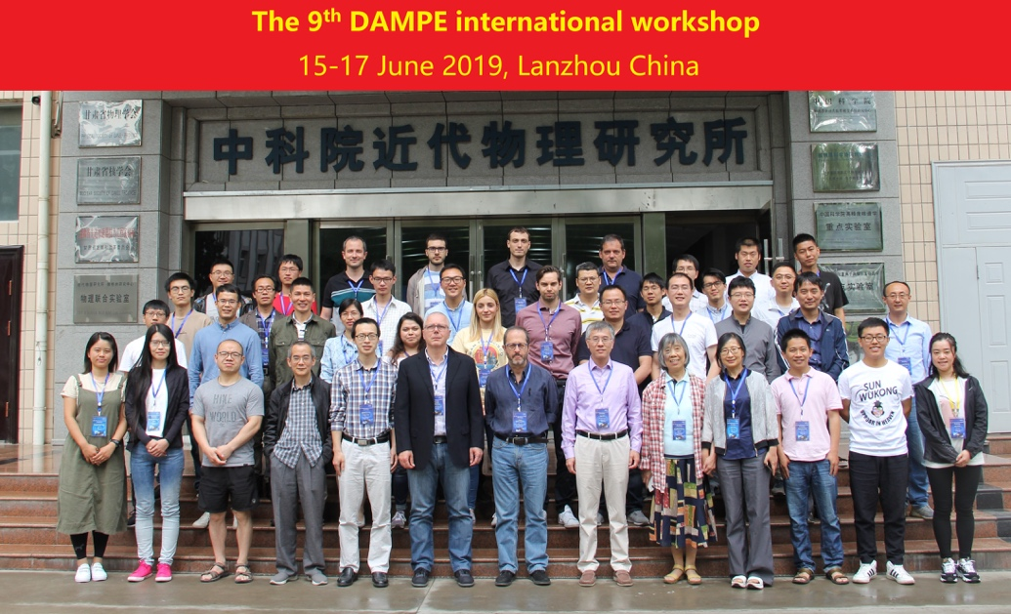

会议组织者张亚鹏副研究员代表近物所致欢迎辞，并由唐晓东研究员介绍了近物所核天体物理的发展近况。接着，紫金山天文台的袁强研究员介绍了DAMPE实验最新的质子能谱结果及其物理解释。

本次会议重点就合作组成员参加下月于美国麦迪逊召开的国际宇宙线大会（ICRC 2019）的报告内容进行了详细讨论。会议从DAMPE的在轨刻度及性能，核素分析、电子分析、光子分析和模拟等方面展开深度研讨。我校核探测与核电子学国家重点实验室黄光顺教授、汪晓莲教授和张云龙副研究员带领博士后、研究生团队共七人参与此次研讨会，并分别做了《BGO calorimeter status and laser test of BGO crystal》（张云龙）、《Hadronic cross section validation with DAMPE flight data》（魏逸丰）、《Studies on carbon flux with DAMPE》（武利波）、《Search for fractional charged particle at DAMPE》（刘成明）《Upgraded study on the CR-Nuclei in the geomagnetic cutoff energy band》（戴皓珽）等报告，介绍了国家重点实验室在DAMPE实验中开展的物理分析研究工作及其阶段性成果，引起与会者的极大兴趣和充分肯定。

研讨会期间还举行了成员单位联席会议，商讨了合作组论文发表规则的强化、工作小组（Working group）的设置及职责等事项。

会议的成功举行为下一步科学数据的发布奠定了基础，力争早日产出更多有影响的科学成果。

(2019-6-20)

暗物质粒子空间探测实验室